Quel type de graisse utilise-t-on pour faire du chocolat ?

C:\Documents and Settings\prmulch\Local Settings\Temporary Internet Files\Content.IE5\YK5TANCX\MC900215937[1].wmf

1. Du beurre
2. De l’huile
3. Du beurre de cacao.

De quelle couleur est la sauce au curry ?

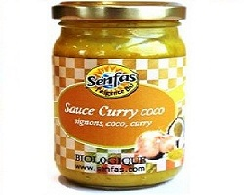

1. Verte
2. Blanche
3. Jaune

Quelle sorte d’huile est la meilleure pour la santé ?

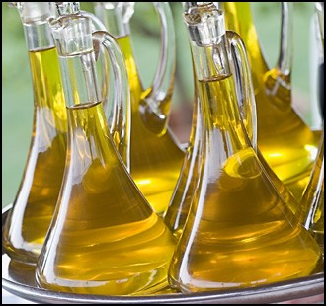

1. Végétale

2. Animale

3. Cela n’a pas d’importance.

Combien de litres d’huile d’olive peut-on faire avec 5 kg d’olives ?

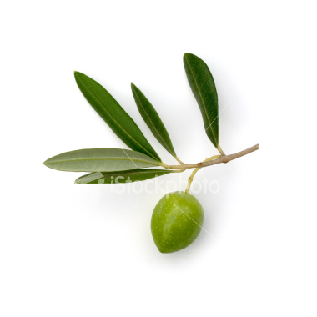

1. 1 litre
2. 3 litres
3. 5 litres

La sauce cocktail est un mélange de mayonnaise et de

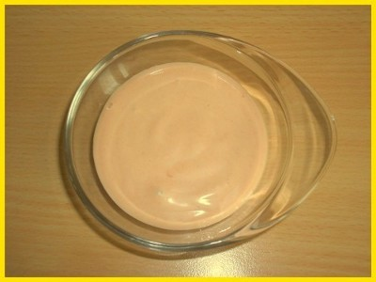

1. ketchup
2. moutarde
3. yaourt

Dans quelle sauce y a-t-il le plus de graisse ?

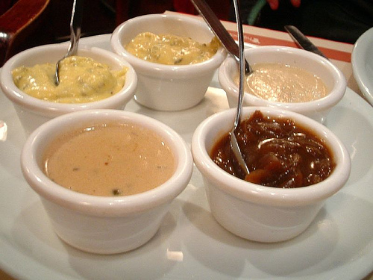

1. Mayonnaise

2. Ketchup

3. Moutarde

L’huile est constituée de 100% de graisse.

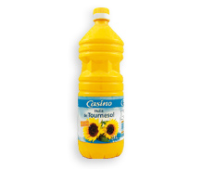

1. Vrai
2. Faux

La mayonnaise contient

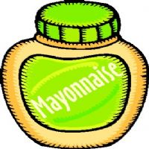

1. beaucoup d’eau.

2. beaucoup d’huile.

3. beaucoup de sucre.

Fait-on de l’huile avec des noisettes ?

C:\Documents and Settings\prmulch\Local Settings\Temporary Internet Files\Content.IE5\8VES7BBL\MC900112726[1].wmf

1. Oui

2. Non.

Avec quelle partie du tournesol produit-on l’huile de tournesol ?

C:\Documents and Settings\prmulch\Local Settings\Temporary Internet Files\Content.IE5\YK5TANCX\MC900334784[1].wmf

1. Avec la grosse tige

2. Avec les feuilles

3. Avec les graines

La margarine est faite de

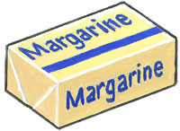

1. huile de plante
2. lait de vache
3. lait de chèvre

Qu’est-ce qui contient le plus de graisses ?

C:\Documents and Settings\prmulch\Local Settings\Temporary Internet Files\Content.IE5\QQN1PF4P\MC900232197[1].wmf

1. La margarine.

2. Le beurre.

3. C’est la même chose.

Une portion de frites et de la mayonnaise =

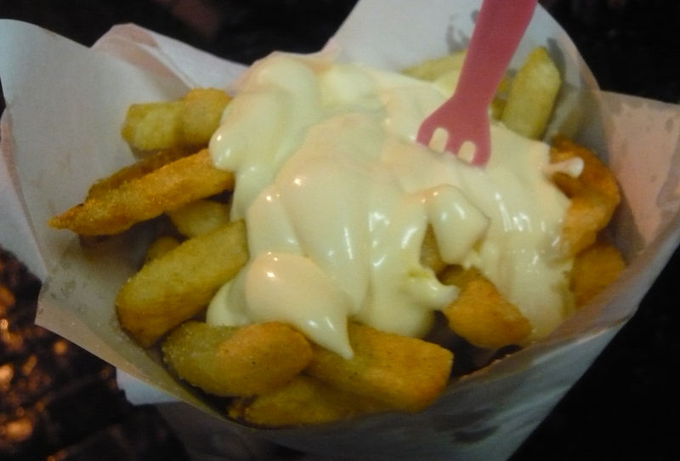

1. 3 cuillères à soupe d’huile

2. 7 cuillères à soupe d’huile

3. 10 cuillères à soupe d’huile

Que sont les

raviolis ?

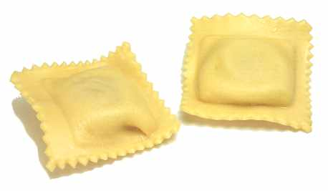

1. Des pâtes farcies.

2. Des pâtes à la sauce tomate.

3. Des pâtes au fromage.

Combien de sortes de riz existe-t-il ?

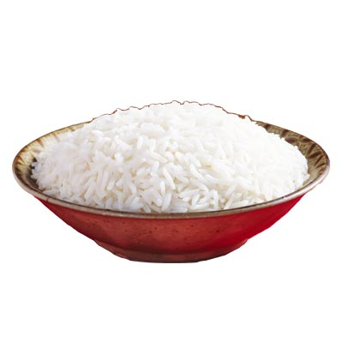

1. Une seule.

2. Environ 150 sortes.

3. Plus de 1300 **sortes.**

Qu’est-ce que le *basmati* ?



1. Une sorte de riz.

2. Une sorte de pâtes.

3. Une sorte de pain.

Quel petit pain français mangé au petit-déjeuner a la forme d’une demi-lune ?C:\Documents and Settings\prmulch\Local Settings\Temporary Internet Files\Content.IE5\7W3ZB4KY\MC900197516[1].wmf

1. La baguette.

2. Le pain aux raisins.

3**.** Le croissant.

Il existe des lentilles de différentes couleurs : rouges et vertes par exemple.

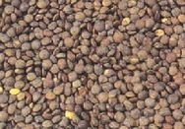

1. Faux

2.Vrai

Qu’est-ce que le couscous ?

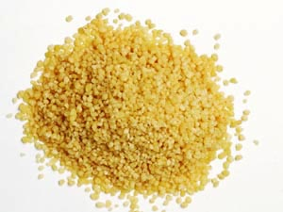

1. Du blé**.**

2. Du riz.

3. Des lentilles.

Parmi les variétés ci-dessous, laquelle n’est **pas** une pomme de terre ?

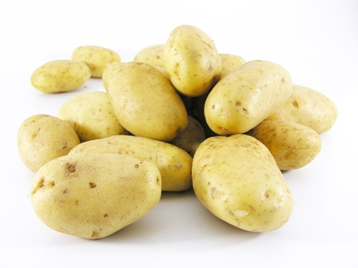

1. La bintje.

2. La nicola.

3. La jonagold.

A l’origine, d’où vient la pomme de terre ?



1. D’Afrique.

2. D’Amérique du Sud.

3. D’Asie

Avec quoi fait-on les gnocchis (prononcer ‘gnoki’) ?

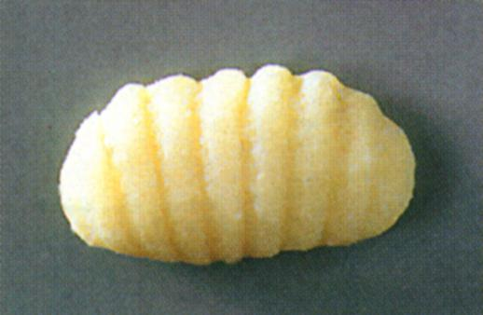

1. Avec du riz.

2. Avec des pâtes.

3. Avec des pommes de terre.

Quel est le nom du pain croquant suédois ?

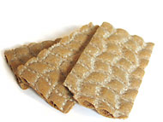

1. Pain Waldkorn

2. Bagel

3. Knäckebröd

Avec quoi fait-on des cornflakes ?

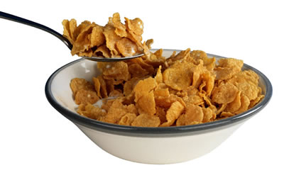

1. Des flocons de maïs.

2. Du pain.

3. Des pommes de terre.

Avant de faire des frites, il faut faire de la purée. Vrai ou faux ?

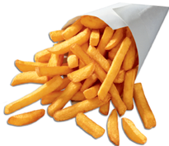

1. Vrai.

2. Faux.

Comment appelle-t-on les longues pâtes que l’on mange en Asie ?

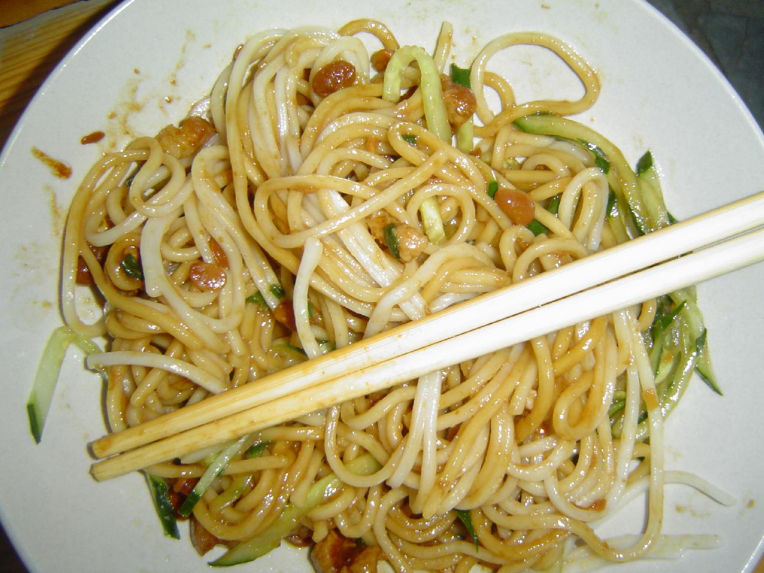

1. Des spaghettis.

2. Des nouilles**.**

3. Du tofu.

Comment appelle-t-on cette sorte de pâtes ?

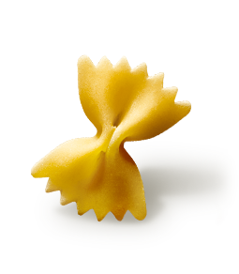

1. Des farfalles.

2. Des lasagnes.

3. Des cannellonis.

Qu’est-ce qu’un macaroni ?



1. Une sorte de riz.

2. Une sorte de pain.

3. Une sorte de pâtes.

Comment fait-on de la purée ? 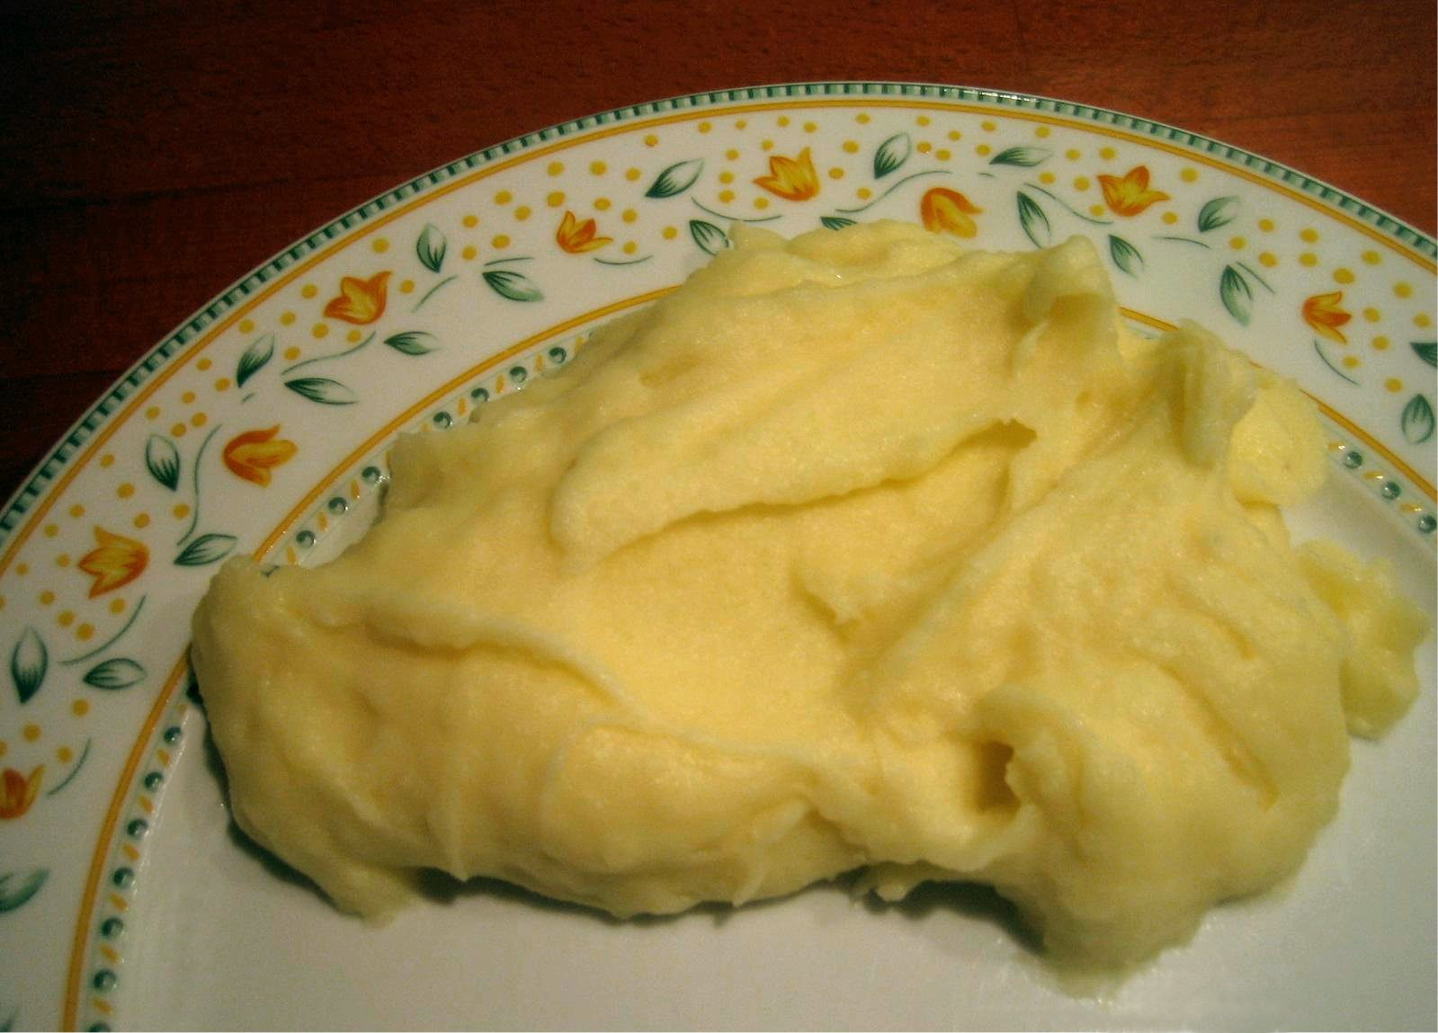

1. Avec des pommes de terre et du lait.

2. Avec des pommes de terre, du lait et des œufs, du beurre.

3. Avec des pommes de terre.

Quel fromage est plein de trous ?

C:\Documents and Settings\prmulch\Local Settings\Temporary Internet Files\Content.IE5\IH2712CR\MC900215775[1].wmf

1. Le brie.

2. La mozzarella.

3. L’emmental.

Quelle quantité de fromage peut-on faire avec 10 litres de lait ?

C:\Documents and Settings\prmulch\Local Settings\Temporary Internet Files\Content.IE5\IH2712CR\MC900199309[1].wmf

1. 100 grammes.

2**.** 1 kilo**.**

3. 10 kilos.

Combien de litres de lait une vache donne-t-elle par jour (en moyenne) ?

C:\Documents and Settings\prmulch\Local Settings\Temporary Internet Files\Content.IE5\C9D0JT2W\MC900155048[1].wmf

1. 5 litres.

2**.** 20 litres.

3. 45 litres.

Avec quoi fait-on du milkshake ?

C:\Documents and Settings\prmulch\Local Settings\Temporary Internet Files\Content.IE5\DXKUFAQP\MC900250808[1].wmf

1. Du beurre.

2. Du yaourt.

3. Du lait**.**

Peut-on manger la croute du brie et du camembert ?

C:\Documents and Settings\prmulch\Local Settings\Temporary Internet Files\Content.IE5\IH2712CR\MC900344007[1].wmf

1. Oui.

2. Non.

Parfois on ajoute quelque chose au fromage. Quel fromage existe vraiment ?

C:\Documents and Settings\prmulch\Local Settings\Temporary Internet Files\Content.IE5\MCF5ZCKW\MC900088292[1].wmf

1. Le fromage au ketchup.

2. Le fromage à la mayonnaise.

3. Le fromage à la moutarde.

Qu’appelle-t-on un fromage bleu ?

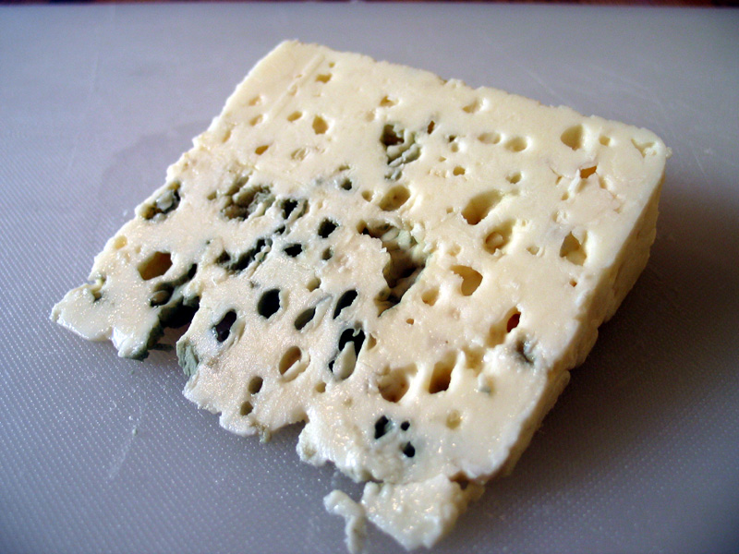

1. Un fromage avec des lignes bleues dedans.

2. Un fromage avec des fleurs bleues dedans.

3. Un fromage avec du vert dedans**.**

Comment fait-on du yaourt ?

1. En battant le lait.C:\Documents and Settings\prmulch\Local Settings\Temporary Internet Files\Content.IE5\YK5TANCX\MC900341018[1].wmf

2. En ajoutant des bactéries et en refroidissant.C:\Documents and Settings\prmulch\Local Settings\Temporary Internet Files\Content.IE5\IH2712CR\MC900311122[1].wmf

3. En ajoutant des bactéries et en chauffant. C:\Documents and Settings\prmulch\Local Settings\Temporary Internet Files\Content.IE5\TAVJE6RG\MC900311124[1].wmf

Dans le fromage roquefort, le vert est



1. de la moisissure**.**

2. des herbes.

3. des épinards.

Le tiramisu est fait avec du fromage. Lequel ?

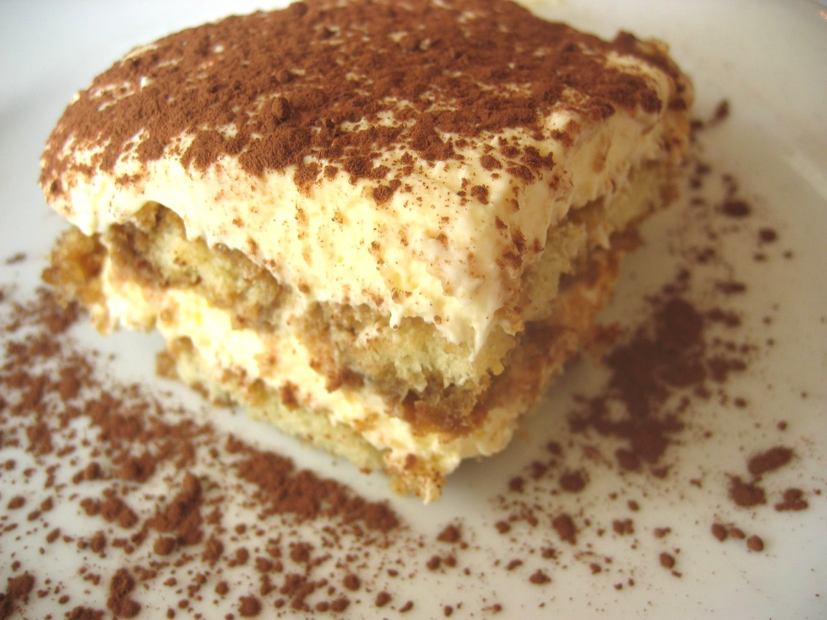

1. Du mascarpone.

2. De la ricotta.

3. Du provolone.

Quel fromage sent le plus ?

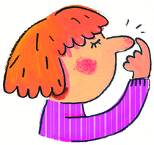 C:\Documents and Settings\prmulch\Local Settings\Temporary Internet Files\Content.IE5\IH2712CR\MC900199309[1].wmf

1. Le gouda.

2. Le camembert.

3. Le fromage blanc.

Combien de temps faut-il pour faire un fromage jeune ?

C:\Documents and Settings\prmulch\Local Settings\Temporary Internet Files\Content.IE5\IH2712CR\MC900199309[1].wmf

1. 4 jours.

2. 4 semaines**.**

3. 4 mois.

Comment appelle-t-on la sauce grecque faite avec du yaourt, de l’huile d’olive, de l’ail et du concombre ?

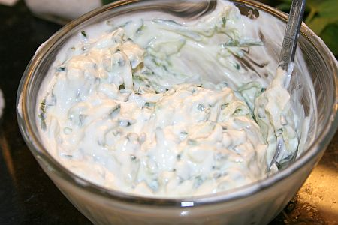

1. le guacamole

**2.** le tzatziki

3. l’andalouse

Que boit une vache ?

C:\Documents and Settings\prmulch\Local Settings\Temporary Internet Files\Content.IE5\DXKUFAQP\MC900192161[1].wmf

1. Du lait.

2. De l’eau**.**

3. De l’eau sucrée.

Un fromage au nom anglais existe vraiment. Lequel ?

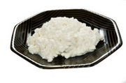

1. Le bungalow cheese.

2. Le villa cheese.

3**.** Le cottage cheese.

Qu’obtient-on quand on bat de la crème fraîche longtemps ?

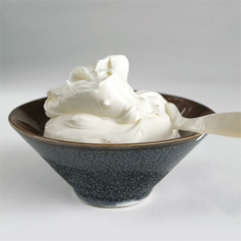

1. Une omelette

2**.** Du beurre

3. Du lait

Quand trouve-t-on beaucoup de champignons ?C:\Documents and Settings\prmulch\Local Settings\Temporary Internet Files\Content.IE5\IH2712CR\MC900198648[1].wmf

1. En hiver.

2. En automne.

3. Au printemps.

De quelle couleur est l’aubergine ?

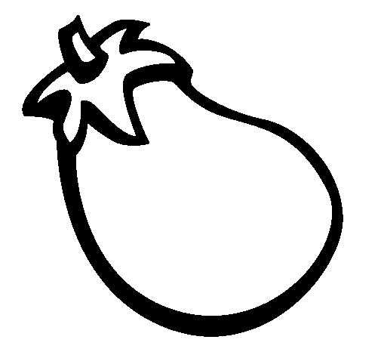

1. Violet foncé.

2. Rouge.

3. Verte.

Quelle sauce mexicaine fait-on avec des avocats ?

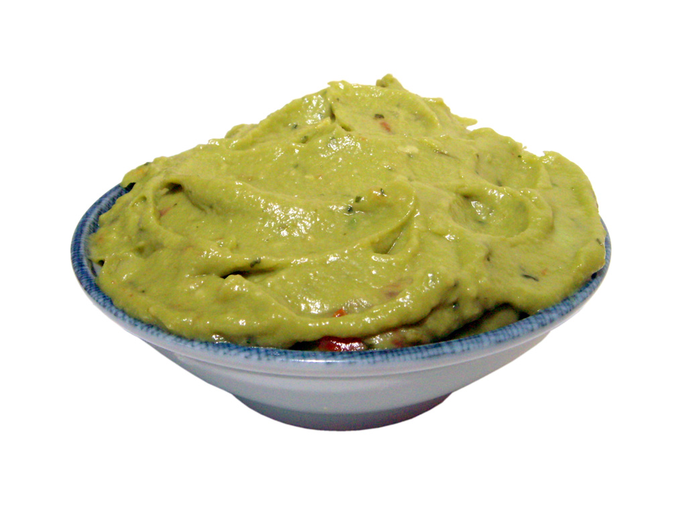

1. Le tzatziki.

2. L’houmous.

3. Le guacamole.

Quelle couleur un poivron peut-il avoir ?

C:\Documents and Settings\prmulch\Local Settings\Temporary Internet Files\Content.IE5\QQN1PF4P\MC900239577[1].wmf

1. Jaune, blanc, rouge.

2. Vert et violet.

3. Vert, jaune, rouge et orange.

De quel légume vient la choucroute ?

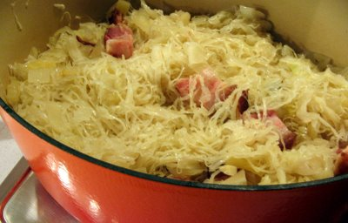

1. Du chou blanc.

2. De la choucroute.

3. De la courgette.

Quel légume est comme une carotte mais est blanc ?

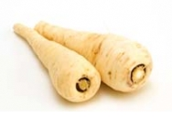

1. Le panais.

2. Le chicon.

3. Le céleri.

1

Comment appelle-t-on une orange rouge à l’intérieur ?

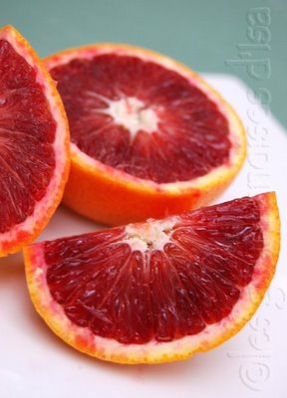

1. Un pamplemousse.

2. Une orange cerise.

3. Une orange sanguine**.**

De quel pays sont originaires les oranges ?

C:\Documents and Settings\prmulch\Local Settings\Temporary Internet Files\Content.IE5\9TZSWVP3\MC900336244[1].wmf

1. D’Espagne.

2. D’Afrique.

3**.** De Chine.

Combien d’eau y a-t-il dans une pastèque ?

C:\Documents and Settings\prmulch\Local Settings\Temporary Internet Files\Content.IE5\7W3ZB4KY\MC900013315[1].wmf

1. 95 %.

2. 50%.

3. 30%.

Les noix sont mûres

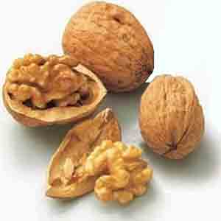

1. en été.

2. au printemps.

3. en automne.

Les cacahuètes poussent

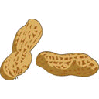

1. sur un arbre.

2. dans la terre.

3. sur la terre.

Quel fruit a naturellement le plus de sucre ?

C:\Documents and Settings\prmulch\Local Settings\Temporary Internet Files\Content.IE5\5I2B6W80\MC900237693[1].wmf

1. Le raisin blanc.

2. La fraise.

3. La poire.

De quelle couleur est l’intérieur d’une mangue ?

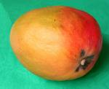

1. Orange.

2. Blanc.

3. Vert.

Comment les groseilles poussent-elles ?

1. Seule. 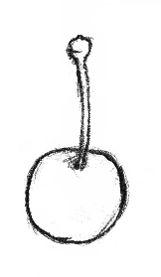

2. En grappes. 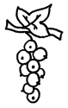

3. Par deux. 

‘Jonagold’, ‘Granny Smith’ et ‘Lady Pink’ sont des sortes de

C:\Documents and Settings\prmulch\Local Settings\Temporary Internet Files\Content.IE5\5I2B6W80\MC900237693[1].wmf

1. poires.

2.pommes.

3. prunes.

Qu’est-ce qu’une reine-claude ?

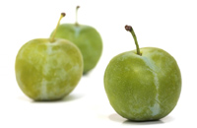

1. Une sorte de pomme.

2. Une sorte de cerise.

3. Une sorte de prune.

Combien d’eau faut-il boire par jour ?

C:\Documents and Settings\prmulch\Local Settings\Temporary Internet Files\Content.IE5\5I2B6W80\MC900215338[1].wmf

1. 2 verres. 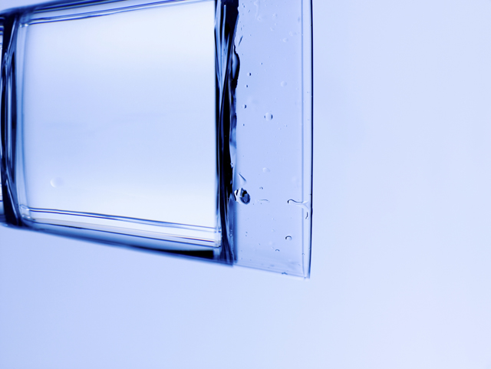

2. 1,5 litre.

3. 10 litres.

L’eau en bouteille est plus chère que l’eau du robinet. Combien de fois plus chère ?

C:\Documents and Settings\prmulch\Local Settings\Temporary Internet Files\Content.IE5\5I2B6W80\MC900215338[1].wmf C:\Documents and Settings\prmulch\Local Settings\Temporary Internet Files\Content.IE5\MCF5ZCKW\MC900325308[1].wmf

1. 5 x plus chère.

2. 30 x plus chère.

3. 300 x plus chère.

A quelle température l’eau bout-elle ?

C:\Documents and Settings\prmulch\Local Settings\Temporary Internet Files\Content.IE5\C9D0JT2W\MC900371184[1].wmf

1. 37° Celsius.

2. 50° Celsius.

3. 100° Celsius.

Combien de temps un homme peut-il rester sans boire (en moyenne) ?

C:\Documents and Settings\prmulch\Local Settings\Temporary Internet Files\Content.IE5\YK5TANCX\MC900344836[1].wmf

1. 1 jour.

2. 2 à 3 jours.

3. 10 jours.

Le thé noir et le thé proviennent de la même plante ?

C:\Documents and Settings\prmulch\Local Settings\Temporary Internet Files\Content.IE5\SPB1PUR4\MC900298777[1].wmf 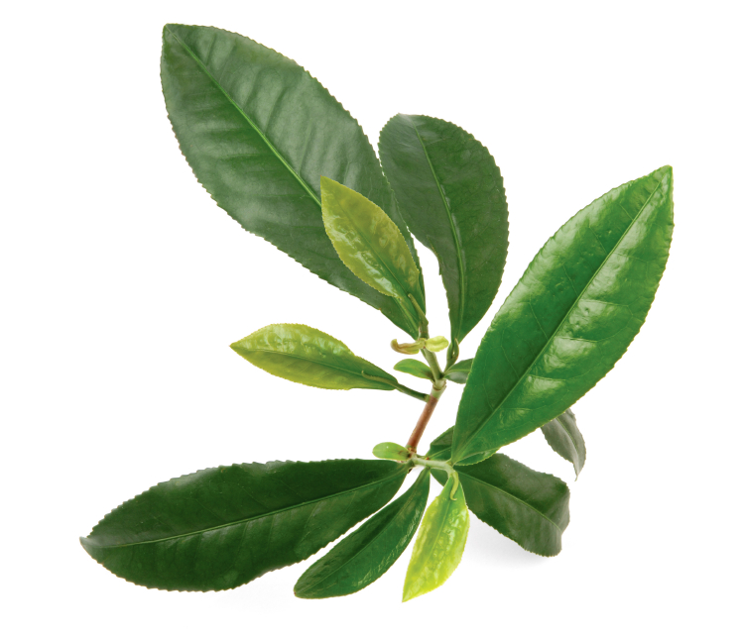

1. Vrai.

2. Faux.

Combien d’eau notre corps contient-il ?

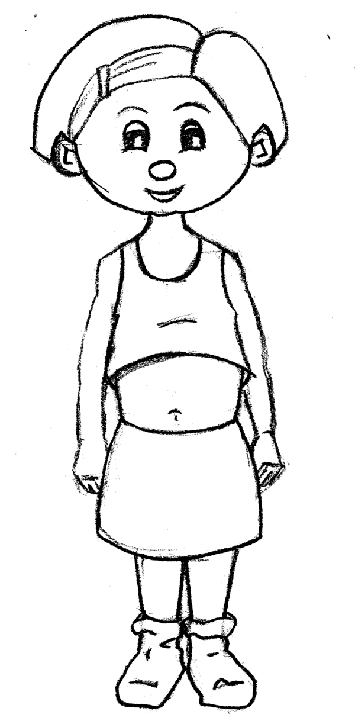

1. 20%.

2. 50%.

3. 70%.

Comment appelle-t-on un petit café très fort ?

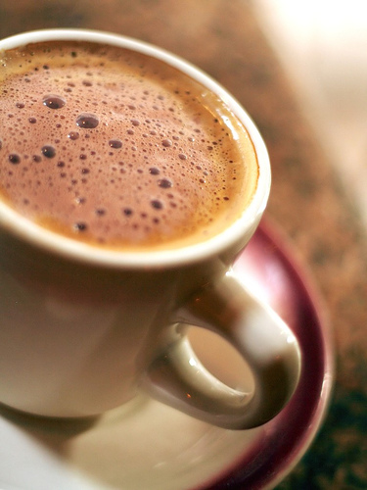

1. Un cappuccino.

2. Un expresso.

3. Un café glacé.

Avec quoi fabrique-t-on le thé ?

1. Des feuilles. 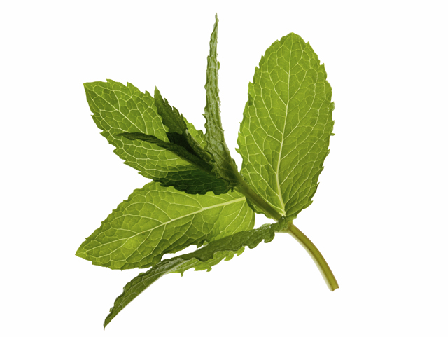

2. Des fruits. 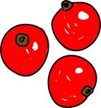

3. La tige

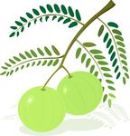

Quelle boisson attaque l’émail des dents ?

C:\Documents and Settings\prmulch\Local Settings\Temporary Internet Files\Content.IE5\DXKUFAQP\MC900013130[1].wmf

1. Le lait.

2. L’eau.

3. Le jus de pomme.

La caféine dans le café

1. fait dormir.

C:\Documents and Settings\prmulch\Local Settings\Temporary Internet Files\Content.IE5\9TZSWVP3\MC900338126[1].wmf

2. aide à digérer.

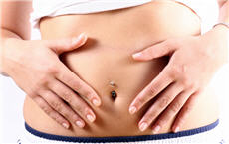

3. empêche de dormir.

C:\Documents and Settings\prmulch\Local Settings\Temporary Internet Files\Content.IE5\9TZSWVP3\MC900338126[1].wmf

Dans l’eau pétillante, on a ajouté

C:\Documents and Settings\prmulch\Local Settings\Temporary Internet Files\Content.IE5\5I2B6W80\MC900215338[1].wmf

1. du sucre.

2. du gaz carbonique.

3. des bactéries.

Avec quoi fait-on le café ?

1. Des feuilles. 

2. La tige. 

3. Des graines.

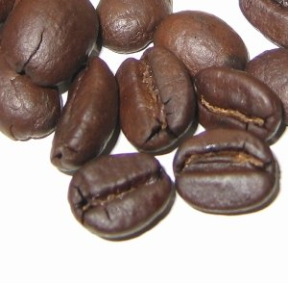

Un litre de coca ou de limonade =

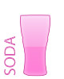

1. 5 morceaux de sucre

2. 15 morceaux de sucre

3. 20 morceaux de sucre

L’eau de mer a un goût



1. Salé.

2. Sucré.

3. Amer.

D’où vient le thé à l’origine ?

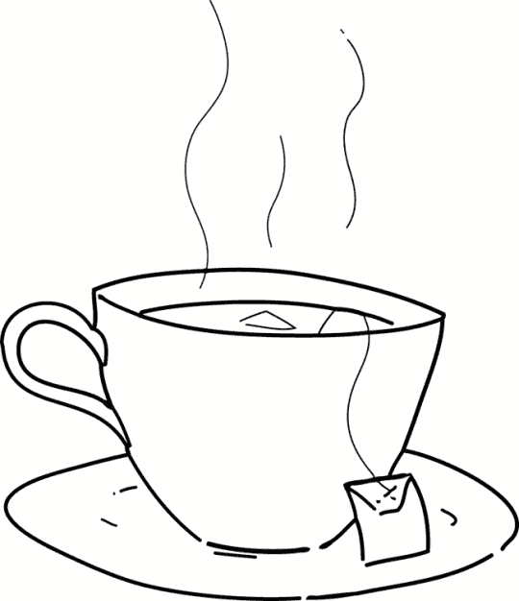

1. De Chine.

2. Des Etats-Unis.

3. D’Afrique.

Comment appelle-t-on les poissons des rivières et des lacs ?

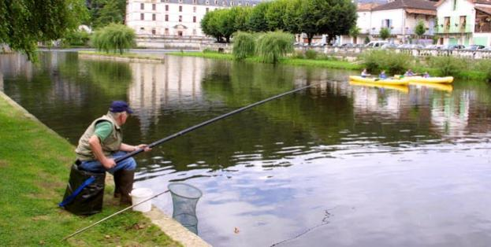

1. Poissons d’eau douce.

2. Poissons-chats.

3. Poissons plats.

Comment s’appelle le plat espagnol avec du riz, de moules, du poulet ?

C:\Documents and Settings\prmulch\Local Settings\Temporary Internet Files\Content.IE5\SPB1PUR4\MC900412874[1].wmf

1. La tortilla.

2. Le gazpacho.

3. La paëlla.

Que mange-t-on souvent cru ?

1. Une huitre. 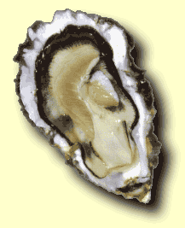

2. Une crevette. C:\Documents and Settings\prmulch\Local Settings\Temporary Internet Files\Content.IE5\YK5TANCX\MC900215793[1].wmf

3. Un crabe. 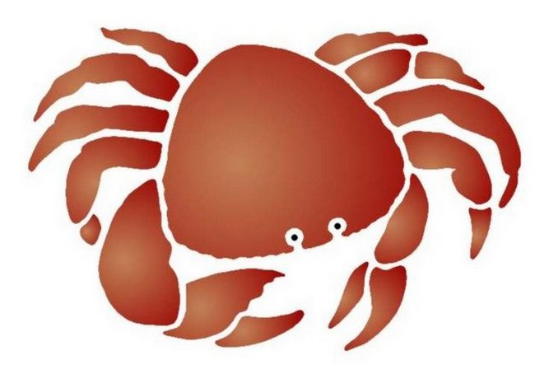

Qu’est-ce qu’un scampi ?

1. Une sorte de grosse crevette.C:\Documents and Settings\prmulch\Local Settings\Temporary Internet Files\Content.IE5\YK5TANCX\MC900215793[1].wmf

2. Une sorte de moule.C:\Documents and Settings\prmulch\Local Settings\Temporary Internet Files\Content.IE5\SPB1PUR4\MC900215774[1].wmf

3. Une sorte de calamar. 

Le tofu est-il d’origine animale ou végétale ?

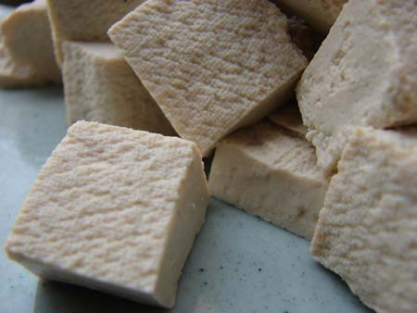

1. Animale.

2. Végétale.

Un végétarien mange-t-il de la viande ?

C:\Documents and Settings\prmulch\Local Settings\Temporary Internet Files\Content.IE5\9TZSWVP3\MC900023731[1].wmf

1. Oui.

2. Parfois.

3. Non.

De quel animal provient le rôti de porc ?

1. Du bœuf. 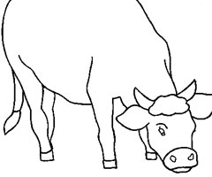

2. Du mouton. 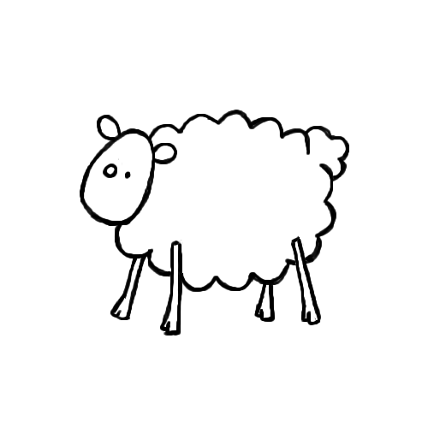

3. Du cochon. [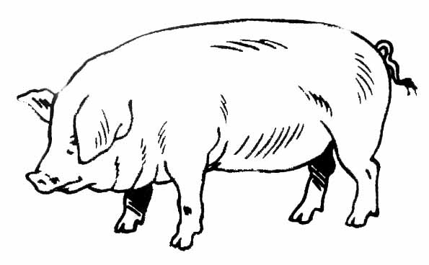](http://2.bp.blogspot.com/-1hz-R9_1voE/TdDxoWUqj8I/AAAAAAAAAwc/BFGCzHsSdWw/s1600/dessin-cochon.JPG)

Quel poisson ressemble à un serpent ?

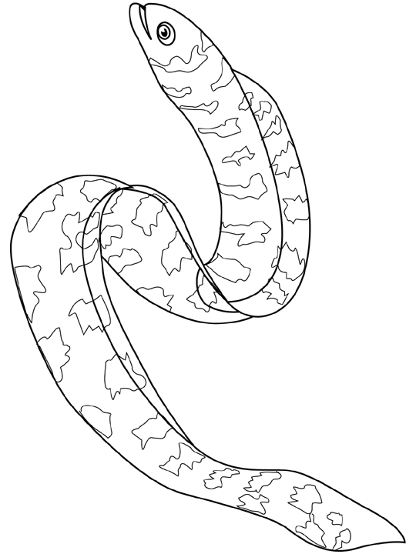

1. L’anguille**.**

2. Le cabillaud.

3. Le thon.

De quel animal provient le jambon ?

1. Du bœuf. 

2. Du mouton. 

3. Du cochon. [](http://2.bp.blogspot.com/-1hz-R9_1voE/TdDxoWUqj8I/AAAAAAAAAwc/BFGCzHsSdWw/s1600/dessin-cochon.JPG)

Le steak tartare est

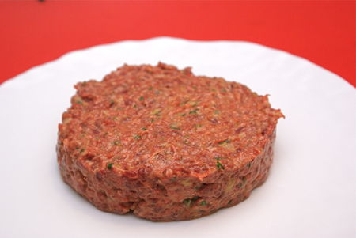

1. du porc haché grillé.

2. du poulet haché cru.

3. du bœuf cru.

Combien de temps faut-il (plus ou moins) pour cuire un œuf dur ?

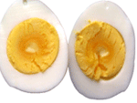

1. 3 minutes.

2. 10 minutes.

3. 15 minutes.

Peut-on manger de l’autruche ?

C:\Documents and Settings\prmulch\Local Settings\Temporary Internet Files\Content.IE5\YK5TANCX\MC900083994[1].wmf

1. Oui.

2. Non.

Comment appelle-t-on les œufs de poisson que les gens mangent sur un toast ?

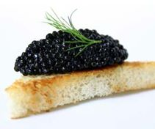

1. Le tartare.

2. Le crabe.

3. Le caviar.

Comment s’appelle le petit du mouton ?

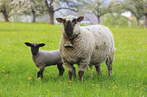

1. Le veau.

2. L’agneau.

3. Le poussin.

Comment s’appelle le petit de la vache ?

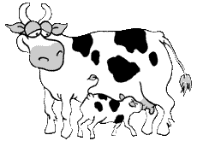

1. Le veau**.**

2. L’agneau.

3. Le poussin.

Avec quoi fait-on du popcorn sucré ?

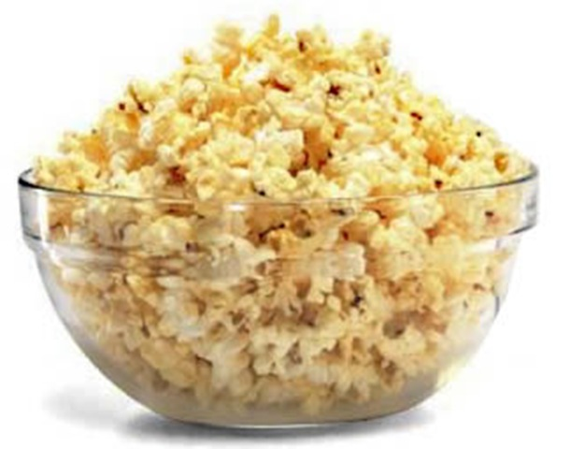

1. avec des cacahuètes et du sucre.

2. avec des pépins de potiron et du sucre.

3. avec des graines de maïs et du sucre.

Le choco (la pâte) à tartiner contient la moitié (1/2) de

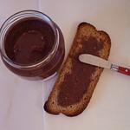

1. sucre.

2. chocolat.

3. huile.

Quel est le principal ingrédient des pralines ?

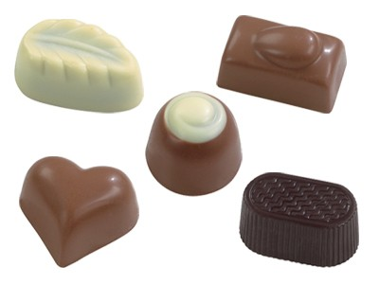

1. Le caramel.

2. Le miel.

3. Lechocolat.

Un croissant contient 5x de graisse qu’une tartine.

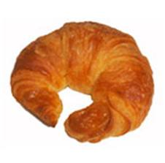 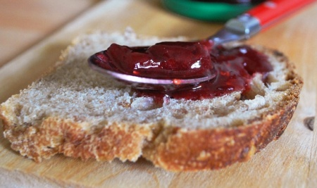

1.Vrai

2. Faux

De quoi est faite la maison de sorcière de Hansel et Gretel ?

[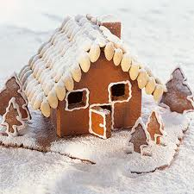](http://www.google.be/imgres?imgurl=http://media.kuechengoetter.de/media/4/11964573930110/7742-6497_88_1_det_001.jpg&imgrefurl=http://www.kuechengoetter.de/rezepte/verschiedenes/Hexenhaeuschen-1365.html&usg=__5N5qAiS9F-Zf9hTBkiLwom93QTA=&h=373&w=373&sz=45&hl=fr&start=12&zoom=1&tbnid=Mzhyq6tRUpm5WM:&tbnh=122&tbnw=122&ei=PwEMToLhIMubOv-N0aQL&prev=/search?q=hexenh%C3%A4uschen&hl=fr&biw=912&bih=547&gbv=2&tbm=isch&itbs=1)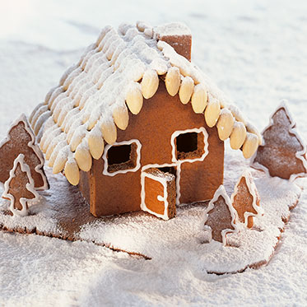

1. De spéculoos.

2. De chocolat.

3. De pain d’épices.

Comment appelle-t-on les friandises très sucrées d’Afrique du Nord ?

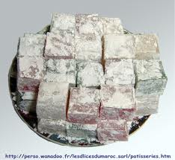

1. des pittas.

2. des loukoums.

3. des durums.

Qu’est-ce qu’une ‘tarte tatin’ ?

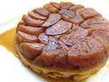

1. Une tarte au chocolat.

2. Une tarte retournée.

3. Une vieille tarte de plusieurs jours

En Angleterre, traditionnellement, on mangeait le matin

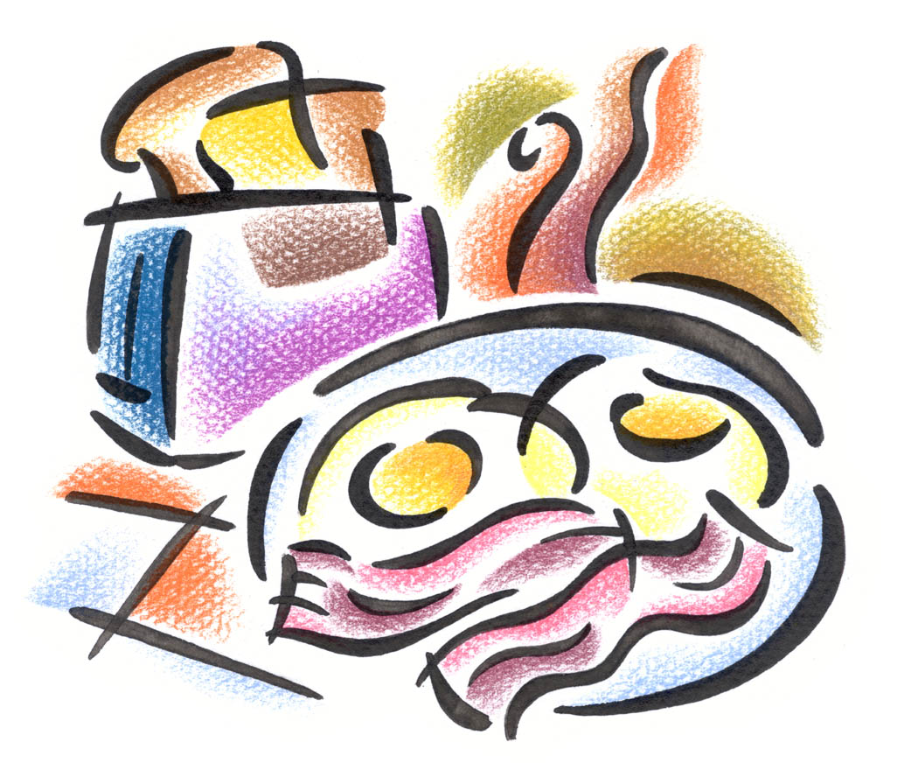

1. des croissants.

2. des tartines et du fromage

3. des œufs, du lard et des toasts

Quelle friandise offre-t-on à la naissance d’un enfant ?

1. des sucettes 

2. des dragées 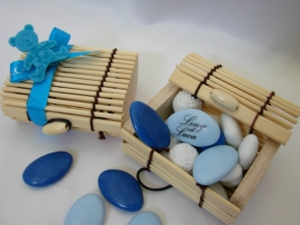

3. du chocolatC:\Documents and Settings\prmulch\Local Settings\Temporary Internet Files\Content.IE5\DXKUFAQP\MC900215937[1].wmf

Quand mange-t-on des amuses-bouches?

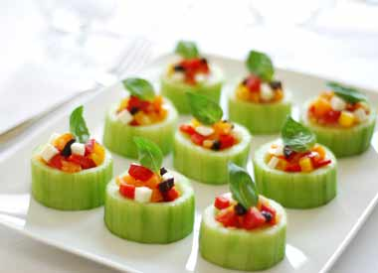

1. Avant le repas.

2. Pendant le repas.

3. Après le repas.

Le massepain est fait avec du sucre et

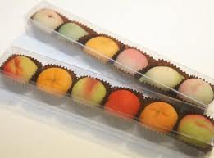

1. des amandes.

2. des abricots.

3. de la farine.

Avec quoi fait-on des chips ?

C:\Documents and Settings\prmulch\Local Settings\Temporary Internet Files\Content.IE5\YK5TANCX\MC900234380[1].wmf

1. du maïs et de l’huile.

2. des pommes de terre et de l’huile.

3. du pain et de l’huile.

Quel biscuit porte un prénom français ?

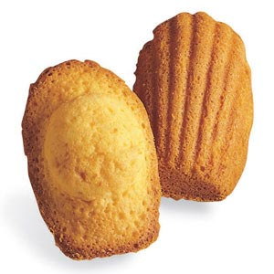

1. La clémentine

2. La noisette

3. La madeleine

Quels insectes font le miel ?[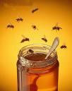](http://images.google.be/imgres?imgurl=http://www.mangerbio.net/images/miel.jpg&imgrefurl=http://www.mangerbio.net/produitsetmarches.html&usg=__VshBGXF7yAtao2WV9QWn0qKBIEs=&h=480&w=380&sz=20&hl=fr&start=2&tbnid=YeN7M0cUWVAFlM:&tbnh=129&tbnw=102&prev=/images?q=miel&gbv=2&hl=fr)

1. Les abeilles.

2. Les mouches.

3. Les papillons.